Zöldhulladék égetési tilalom: mit szabad és mit nem?
2021. január 25., 13:07|Agroinform.hu
A kerti hulladékok elégetésének lehetősége rövid időn belül megszűnik. Nézzük, milyen megoldásokkal szabadulhatunk meg a hulladéktól, és hogy ki kaphat felmentést az égetési tilalom alól!
Az avar-és zöldhulladék égetésének év elejére kitűzött teljes tilalmára vonatkozó szabályozást egy kormányrendelet nyomán a koronavírus-járvány miatt bevezetett veszélyhelyzet végéig még nem kell alkalmazni. Addig továbbra is az önkormányzatok rendeletei az irányadóak. A veszélyhelyzet véget érte után azonban a nyílt téren történő tűzgyújtás csak bizonyos, ritka esetekben lesz engedélyezett.
A kertben képződő zöldhulladék azonban nem fog ebbe a kategóriába tartozni, hiszen a 306/2010. (XII. 23.) Korm. rendelet a levegő védelméről 27. §-a szerint lábon álló növényzet, tarló és növénytermesztéssel összefüggésben keletkezett hulladék nyílt téri égetése tilos, és ettől eltérni önkormányzati helyi rendeletek alapján sem lehetséges.

Mi következik ezután?
A zöldhulladékkal kapcsolatos probléma felszámolására ezután átgondoltabb alternatívákra kell áttérni. Több megoldási lehetőség is kínálkozik.
- A hulladék egy részét (avar, fűnyesedék) egyszerűen szétteríthetjük olyan helyeken a saját telkünkön, ahol nem zavaró. A kerti hulladék néhány hét alatt lebomlik.
- Szintén jó megoldás a komposztálás. Ehhez vannak készen megvásárolható komposzt edények, de magunk is készíthetünk saját komposzt tárolót egy kis utánajárás után.
- Derítsük ki, hogy mikor és milyen formában szállítja el a megbízott vállalkozó a zöldhulladékot! Addigra a megfelelő formában összekészíthetjük azt, amivel végképp nem tudunk megbirkózni a kertünkön belül (pl. gallyak, fertőzött növénymaradványok).
- 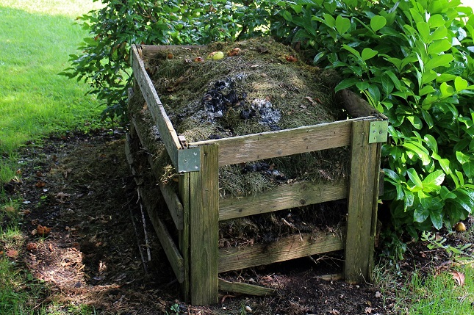
Bár nem érdemes mindent komposztálni (pl. vastagabb ágakat), a kerti hulladék jó részét hasznosítani lehet így – fotó: pixabay

Mi a helyzet a külterületi égetéssel?
A Katasztrófavédelem tájékoztatása szerint a külterületen történő, lábon álló növényzet, tarló, illetve a növénytermesztéssel összefüggésben keletkezett hulladék szabadtéri égetése csak abban az esetben lehetséges, ha egyéb jogszabály megengedi (pl. növényegészségügyi okok).
A növényegészségügyi okokra vonatkozóan a 2008. évi XLVI. évi, az élelmiszerláncról és hatósági felügyeletéről szóló törvény 48.§-a tájékoztat: az élelmiszerlánc-felügyeleti szerv egyes növényállományok kivágását és megsemmisítését rendelheti el. Erről a hatóság határozatot hoz.
Jó példa erre az aranyszínű sárgaságot okozó grapevine flavescence dorée (FD) phytoplasma. Ennél a betegségnél számos nagyon szigorú védekezési kötelezettség áll fenn, többek között karantént kell bevezetni a betegség megjelenésekor. A kórt az amerikai szőlőkabóca terjeszti, tojásai a szőlőhajtásokon telelnek át, az ártalmatlanítás egyik leghatékonyabb eszköze az, ha ezeket a hajtásokat elégetjük.
Az ilyen okokból megvalósuló szabadtéri égetés során az 54/2014. BM rendelet "111. A szabadtéri tűzgyújtás és tűzmegelőzés szabályai" pontjában leírtak szerint kell eljárni.
- A szabadban történő tűzgyújtás, égetés során a tűz nem hagyható őrizetlenül, és veszély esetén, vagy ha az égetést befejezték, azt azonnal el kell oltani.
- Az égetés csak úgy végezhető, hogy az a környezetére tűz- és robbanásveszélyt ne jelentsen.
- Az égetés befejezése után a helyszínt gondosan át kell vizsgálni, és a parázslást, izzást – vízzel, földtakarással, kéziszerszámokkal – meg kell szüntetni.
- Külterületen az ingatlan tulajdonosa, használója legfeljebb 10 ha egybefüggő területen irányított égetést végezhet.
- Az irányított égetés végzésének időpontját, terjedelmét, földrajzi koordinátákkal vagy helyrajzi számmal megadott helyét a megkezdés előtt 5 nappal az illetékes hivatásos katasztrófavédelmi szerv területi szervéhez írásban be kell jelenteni. (A Katasztrófavédelem megyei kirendeltségei EZEN a linken érhetőek el.)

A tarlóégetés szabályai
Amennyiben növényegészségügyi okból, a Nébih határozatával a kezünkben végzünk tarlóégetést, a következő szabályokat kell szem előtt tartani:
A tarlónak minden oldalról egyidejűleg történő felgyújtása tilos, az égetéshez csak a tarlómaradványok használhatók fel, a szalmát elégetéssel megsemmisíteni, lábon álló gabonatábla mellett tarlót égetni tilos.
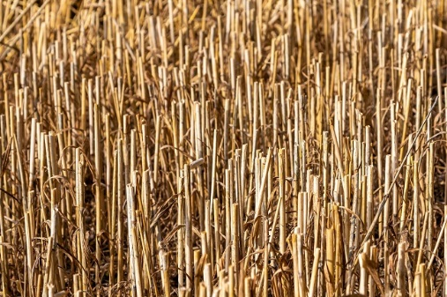
Az égetésre kijelölt területet 3 méter szélességben körül kell szántani vagy tárcsázni – Fotó: pixabay
A tarlót vagy az érintett szakaszokat az égetés megkezdése előtt legalább 3 méter szélességben körül kell szántani vagy tárcsázni, és az adott területen az apró vadban okozható károk elkerülése érdekében vadriasztást kell végrehajtani, a fasorok, facsoportok védelmére a helyi adottságoknak megfelelő, de legalább 6 méteres védősávot kell szántással vagy tárcsázással biztosítani.
A tarlóégetés 10 ha-nál nagyobb területen szakaszosan végezhető, és csak az egyik szakasz felégetése után lehet a másik szakasz felégetéséhez hozzáfogni.
A tarlóégetés során tűzoltásra alkalmas kéziszerszámmal ellátott, megfelelő létszámú, kioktatott személy jelenlétéről kell gondoskodni, és legalább egy mezőgazdasági vontatót ekével vagy tárcsával a helyszínen készenlétben kell tartani.

Grillezni és szalonnát sütni lehet?
Az otthoni sütés-főzés, bográcsozás, vagy akár az erdőben, a kijelölt tűzrakóhelyeken történő tűzgyújtás továbbra is megengedett (kivéve tűzgyújtási tilalom idején), viszont itt is figyelni kell az alapvető tűzvédelmi szabályok betartására.
- A szabadban meggyújtott tüzet soha ne hagyjuk felügyelet nélkül!
- Minden esetben gondoskodjunk megfelelő mennyiségű oltóanyagról, vízről, homokról!
- Mindig legyen nálunk a tűz oltására alkalmas kézi szerszám!
- Hasonlóan fontos, hogy csak akkora tüzet gyújtsunk, amekkorát folyamatosan felügyeletünk alatt tudunk tartani!
- A tűzrakás helyének kiválasztásakor is körültekintőnek kell lennünk, hogy ne legyenek a közelben könnyen lángra kapó éghető anyagok, legyen az akár ruhanemű, száraz avar, gallyak, vagy hulladék.
- Arra is ügyelni kell, hogy szeles időben ne gyújtsunk tüzet, hisz ilyenkor a lángok könnyen továbbterjedhetnek.
- Ellenőrizzük, hogy van-e érvényben tűzgyújtási tilalom!

Természetvédelmi területek
Az 1996. évi LIII. törvény a természet védelméről 21. §-a szerint a természeti területen a természetvédelmi hatóság engedélye szükséges a gyep, valamint a nád és más vízinövényzet égetéséhez.

Tűzgyújtási tilalom
Fokozott tűzveszély időszakában (azaz „tűzgyújtási tilalom” idején) tilos tüzet gyújtani az erdőterületeken, valamint a fásításokban és az ezek 200 méteres körzetén belül lévő külterületi ingatlanokon. Ide értendők a felsorolt területeken található tűzrakó helyek, a vasút és közút menti fásítások, de tilos a parlag- és gyomégetés is.
A tűzgyújtási tilalom (fokozott tűzveszély) megállapítása és visszavonása függ a meteorológiai körülményektől, az erdőben található élő és holt biomassza szárazságától és a keletkezett tüzek gyakoriságától. A tűzgyújtási tilalomról (fokozott tűzveszélyről) a Nemzeti Élelmiszerlánc-biztonsági Hivatal Erdészeti Igazgatóság (NÉBIH EI) közleményt küld az érintett szervezeteknek, országos közszolgálati médiának, és hivatalos honlapján (www.erdotuz.hu) közzéteszi a tűzgyújtási tilalomról (fokozott tűzveszélyről) szóló térképet.
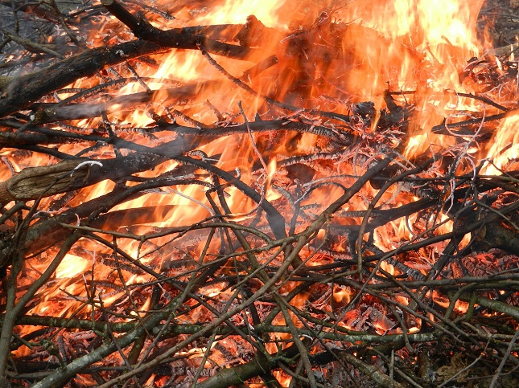
A tűzgyújtási tilalomról az erdotuz.hu oldalon található naprakész információ! – Fotó: pixabay

Ha mégis megtörténik a baj
A szabadtéri tüzek kialakulását a legtöbb esetben az emberi hanyagság, gondatlanság eredményezi. Nem csak a törvényszegéssel és a szándékos égetéssel idézhetünk elő tüzet, hanem apróbb figyelmetlenségek is tragédiához vezethetnek: egy rossz helyen eldobott gyufa, egy cigarettacsikk órási károkat okozhat, de hasonlóan veszélyes lehet az is, ha a hulladékokat nem a kijelölt helyre dobjuk el.
Veszély esetén hívja a 112-t vagy a 105-öt!

